Efekt 3. Wstępna analiza danych

Damian Okoń, Mateusz Nowak, Robert Zamiar

# Opis zbioru danych, statystyki opisowe

W efekcie przekształceń danych otrzymano następujące zmienne:

Tabela 1. Zmienne z opisami

|  |  |  |
| --- | --- | --- |
| zmienna | wyjaśnienie | typ zmiennej |
| country | kraj | etykieta |
| GDP_pc | Produkt krajowy brutto per capita w euro | zmienna numeryczna |
| high_tech_trade_pc | Handel wysokimi technologiami per capita w euro | zmienna numeryczna |
| r&d_gdp_pct | Wydatki na badania i rozwój jako procent PKB | zmienna numeryczna |
| r&d_bud_pct | Wydatki na badania i rozwój jako procent budżetu | zmienna numeryczna |
| use_cloud_pct | Procent ludzi korzystających z chmury | zmienna numeryczna |
| weeknd_work_pct | Procent ludzi pracujących w weekendy (15-64) | zmienna numeryczna |
| emp_deadline_pct | Procent ludzi pracujących intensywnie i z deadlinem (15-64) | zmienna numeryczna |
| working_pop_pct | Procent populacji w wieku produkcyjnym (15-64) | zmienna numeryczna |
| phycisians_per_1000 | lekarze na 1000 mieszkańców | zmienna numeryczna |
| sea_access | dostęp do morza | zmienna kategoryczna (binarna) |
| joined_EU | dekada dołączenia do Unii Europejskiej | zmienna kategoryczna |
| is_euro_currency | Czy walutą jest euro? | zmienna kategoryczna (binarna) |
| nuclear_electricity | Czy kraj posiada elektorwnie atomowe? | zmienna kategoryczna (binarna) |

Dane numeryczne jak i etykietę z nazwami krajów(nazwy w języku angielskim) jak i zmienne numeryczne zaczerpnięto z serwisu Eurostatu, natomiast zmienne kategoryczne zostały utworzone przez zespół na podstawie źródeł z serwisów geopolitycznych. Zmienne te mogą być wykazane w przyszłych, bardziej wnikliwych analizach – analizach głównych składowych czy analizach skupień.

Wszystkie zmienne numeryczne podane są w ujęciu procentowym, na 1000 mieszkańców, bądź per capita. Dzięki takiemu zabiegowi zniwelowany został wpływ wielkości poszczególnych krajów na badane wartości. Przekształcenia te pozwalają również zniwelować ilość obserwacji odstających w zbiorze.

Zastosowane formuły przy łączeniu zbiorów można podejrzeć w arkuszu dane

Jedyną wartością brakującą w zbiorze była ilość lekarzy dla Czech.

Brak ten w finalnym zbiorze uzupełniono obliczając średnią wszystkich wartości wskaźnika liczba lekarzy na 1000 mieszkańców

## Obliczanie zmienności

Przygotowane przez nas dane są przekrojowe – pochodzą z roku 2015. więc nie są szeregiem czasowym. Z powodu przyszłego wykorzystania danych do analizy regresji obliczono współczynnik zmienności będący ilorazem odchylenia standardowego i średniej danych zmiennych – wskaźnik ten obliczono zarówno dla zmiennych numerycznych jak i binarnych. Tabela z wynikami na następnej stronie:

Tabela . Średnie, współczynniki zmienności

|  |  |  |  |
| --- | --- | --- | --- |
| **Nazwa Zmiennej** | **Średnia** | **Odchylenie standardowe** | **Współczynnik zmienności** |
| GDP_pc | 23677 | 13148,34391 | 55,53% |
| high_tech_trade_pc | 863 | 567,7546457 | 65,81% |
| r&d_gdp_pct | 2 | 0,839291765 | 49,30% |
| r&d_bud_pct | 1 | 0,42803816 | 36,21% |
| use_cloud_pct | 25 | 9,006849246 | 36,09% |
| weeknd_work_pct | 24 | 7,983405706 | 32,68% |
| emp_deadline_pct | 43 | 8,675188759 | 20,07% |
| working_pop_pct | 65 | 1,762087543 | 2,70% |
| phycisians_per_1000 | 4 | 0,811189088 | 22,29% |
| sea_access | 1 | 0,374165739 | 44,54% |
| is_euro_currency | 1 | 0,489897949 | 76,55% |
| nuclear_electricity | 1 | 0,506622805 | 90,47% |

Jak możemy zauważyć – największą zmiennością charakteryzują się zmienne związane z handlem wysokimi technologiami jak i PKB per capita. Zmienne te posiadają dosyć wysokie odchylenie standardowe z powodu zróżnicowania tych wartości w poszczególnych krajach Unii Europejskiej. Zmienne binarne, o najwyższych współczynnikach zmienności z kolei charakteryzują dwa popularne dzisiaj trendy: energię atomową oraz posiadanie przez kraj waluty Euro – czyli czynniki, które zależą od przyjętej przez państwo polityki nuklearnej oraz pieniężnej. Otrzymane przez nas współczynniki zmienności są w większości powyżej wartości granicznej(poza working_pop_pct), którą przy analizie regresji będziemy musieli odrzucić przy tworzeniu modelu.

Ponadto dla modelu w dodatku Rcmdr do programu Rstudio obliczono statystyki jak skośność, kurtoza oraz kwantyle zmiennych.

Rysunek Skośność, kurtoza, kwantyle modelu

Z powyższych statystyk opisowych możemy dowiedzieć się, że zmienne posiadają asymetryczny rozkład – z czego większość posiada prawostronny. Z kolei wyniki kurtozy informują nas, że w większości badanych przez nas zmiennych rozkład jest mniej wysmukły niż rozkład normalny(k<0) – istnieje mniej dodatnich wartości niż w przypadku rozkładu normalnego.

## Korelacje i ich istotność

Na początku – w celu lepszej wizualizacji macierzy korelacyjnej, na jej podstawie wykonano wykres gęstości korelacji między zmiennymi. 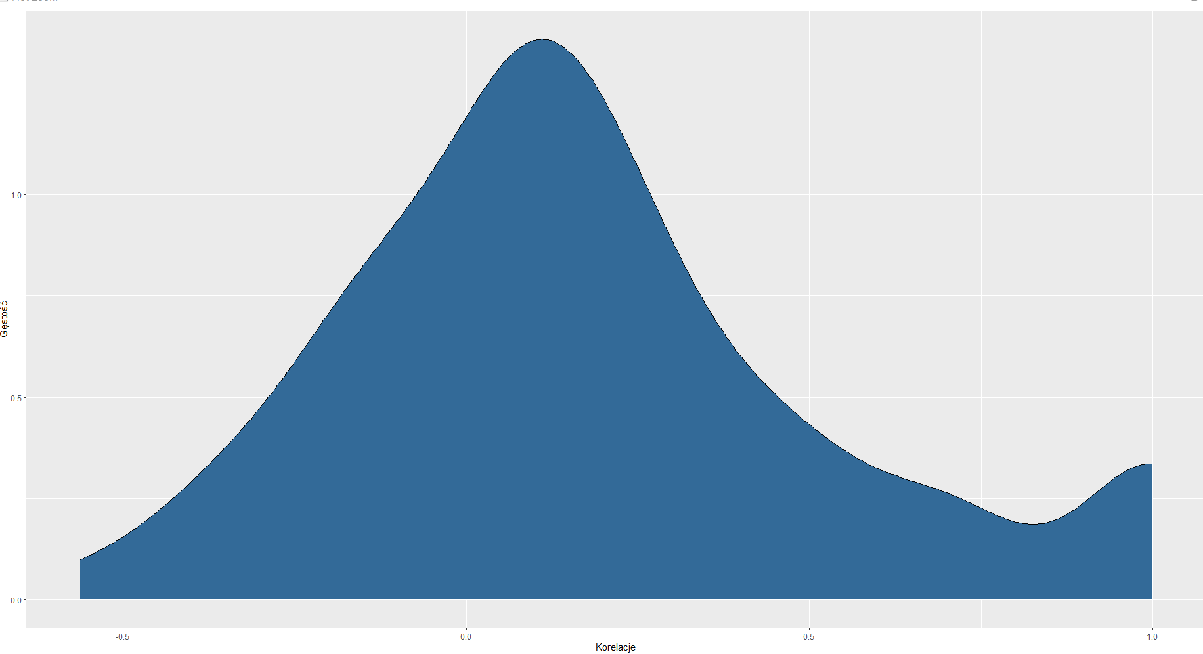

Rysunek 2. Wykres gęstości korelacji

Dzięki wykonanej wizualizacji możemy dowiedzieć się, że wartości korelacji posiadają rozkład raczej symetryczny, a ich najwięcej wartości statystyki zawiera się w przedziale [0;0.3]. Następnie wyznaczono macierz koleracyjną

Najbardziej skorelowane były: zmienna GDP_pc oraz zmienne odpowiadające min. Handlami wysokimi technologiami oraz użyciem technologii „cloud” czy wydatkami na badania rozwojowe. Przyjęte przez nas założenia zgadzały się z wizualizacją na wykresie gęstości – korelacje w większości przypadków są słabe. Założenia potwierdza macierz wartości p-value wykonana w programie Rcmdr. Można z niej odczytać, że najwięcej istotnych korelacji zachodzi między PKB per capita, a ww. zmiennymiObraz zawierający stół

## Wstępny pomiar zmiennej kategorycznej.

Zmienna „joined_EU” jest zmienną utworzoną w celu grupowania krajów, zmienna ta została utworzona w celu przyszłej analizy skupień lub klasyfikacji. Dla zmiennej tej niemożliwe jest wykonanie ww. analiz statystycznych, lecz można utworzyć histogram pokazujący rozkład zmiennej – zliczanie rekordów.

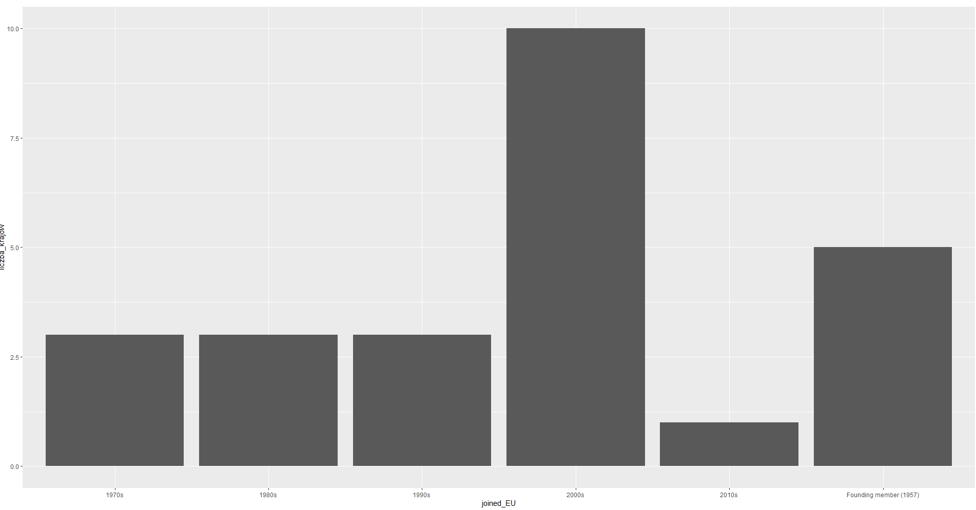

Jak możemy zauważyć – większość krajów obecnej Unii Europejskiej, to kraje, które dołączyły do Wspólnoty w 1. Dekadzie lat 2000.